《线性代数》期中练习

1．若A、B均为n阶方阵，则关系式（A＋B）（A－B）＝（ ）恒成立。
(A) （A－B）（A＋B） (B) A²－B²
(C) A²＋AB－BA－B² (D) A²－AB＋BA－B²
2．若AB＝AC，当（ ）时，有B＝C
(A) A为n阶方阵 (B) A为非奇异阵
(C) A为任意阵 (D) A为对称阵
3．若三阶行列式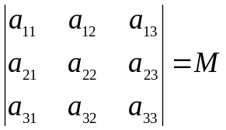，则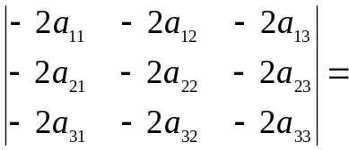（ ）。
(A) －6M (B) 6M (C) 8M (D) －8M
4．设A是三阶矩阵，A*是其伴随矩阵，又k为常数k0,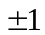，则 (kA)*＝（ ）。
(A) kA* (B) k³A* (C) k²A* (D)A*

5．设A=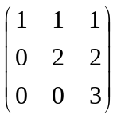, 则A^{T}A= ___________。
6．在分块矩阵A=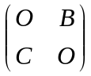中，已知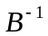、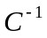存在，则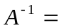 。
7．设=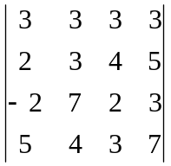,则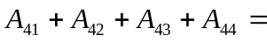 。

8.设A为三阶矩阵，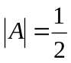，则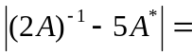 。
9．计算行列式：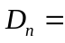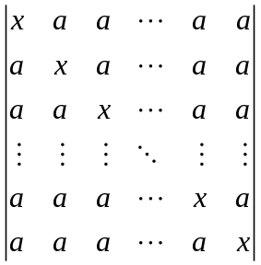

10．设 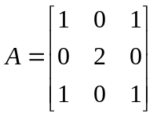，且 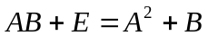，试求矩阵。

11．设阶矩阵满足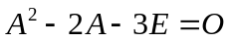.证明：和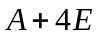均可逆并求其逆。

- 设
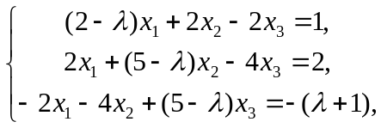
问为何值时，此方程组有唯一解、无解或有无穷多解？并在无穷多解时求其通解。

